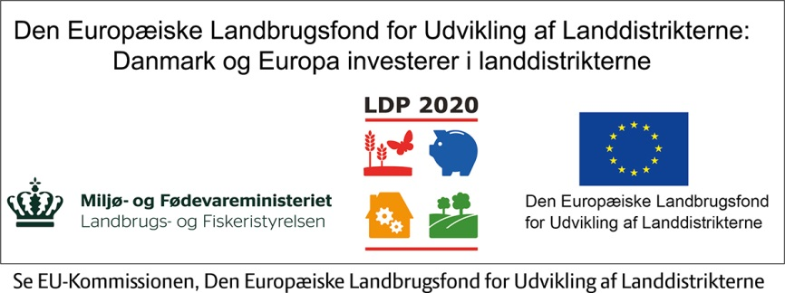

Fra strategi og handlingsplaner til implementering og resultater
Sæt handling på planerne

Dato: 1.1.20XX, Kl. 09.30 – 14.30
Sted: Det lokale kontor, Landbovej 1, 9999 Landby

Plenummøde 2
TID | EMNE | INDLÆGSHOLDER
10.00 | Velkomst  - Præsentation af formålet med dagen | NN, Udviklingsdirektør, LanboY
10.10 | Dagens program  - Gennemgang af dagens program | NN, Strategikonsulent, LanboY
10.20 | Implementering – hvordan gribes det an  - Arbejde som virksomhedsleder | NN, Strategikonsulent, LanboY
10.45 | Sådan sikres ledelsesmodellen  - Skab retning for medarbejderne  - KURS  - Koordinering og Kommunikation  - Engagement og tilslutning (Comitment) | NN, Strategikonsulent, LanboY
12.00 | Frokost
12.45 | Sådan styres implementeringen  - Økonomistyring – opfølgning på de taktiske nøgletal  - Rapportering og den gode økonomistyring  - Opfølgning – måske det vigtigste? | NN, Strategikonsulent, LanboY
13.30 | Sådan gennemføres forandringerne  - Modstand mod forandring  - Ændre vaner - Øvebaner  - Motivation af arketyper  - Dialog og involvering | NN, Strategikonsulent, LanboY
14.10 | Evaluering og næste skridt | NN, Udviklingsdirektør, LanboY
14.30 | Tak for i dag

Sæt det rigtige hold i strategiprocessen
Vi opfordrer til, at din ægtefælle deltager i mødet.

Formål
Der er i tidens løb udviklet mange gode strategier og handlingsplaner. Mange af dem er aldrig eller kun delvist implementeret.

Nogle eksperter påstår, at det gælder op til 70 procent af alle strategier. Dette møde har derfor fokus på, hvad der skal til.

Rammen for mødet
Deltagerne er de samme landmænd som på det tidligere fællesmøde. Mødet er en kombination af faglige indlæg og diskussioner.

Dit udbytte
Du får viden om og inspiration til, hvordan du kan implementere din strategi og opnå de ønskede resultater.

